|  |
| --- |
|  |
| The Documentation |
| [Type the document subtitle] |
|  |
| **[Your Name]** |
| **[Pick the date]** |

[Type the abstract of the document here. The abstract is typically a short summary of the contents of the document. Type the abstract of the document here. The abstract is typically a short summary of the contents of the document.]

Table of Contents

[To update the table of contents, right click the message below and select Update Field (F9 on PC, ⌥⌘U on Mac).]

**No table of contents entries found.**

页面

页面树目录

渠道管理平台  
 登录  
 android渠道  
 查询单独渠道  
 查询分类渠道  
 审核  
 手动确认－BD  
 手动确认－leader  
 最终数据  
 最终单独渠道  
 最终分类渠道  
对外展示  
 登录  
 数据展示

渠道管理平台

登录

用户界面

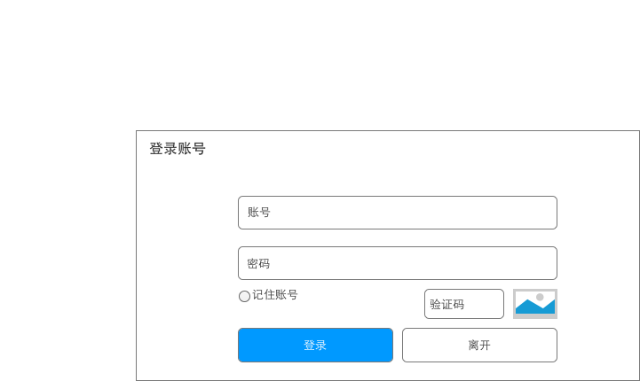

android渠道

用户界面

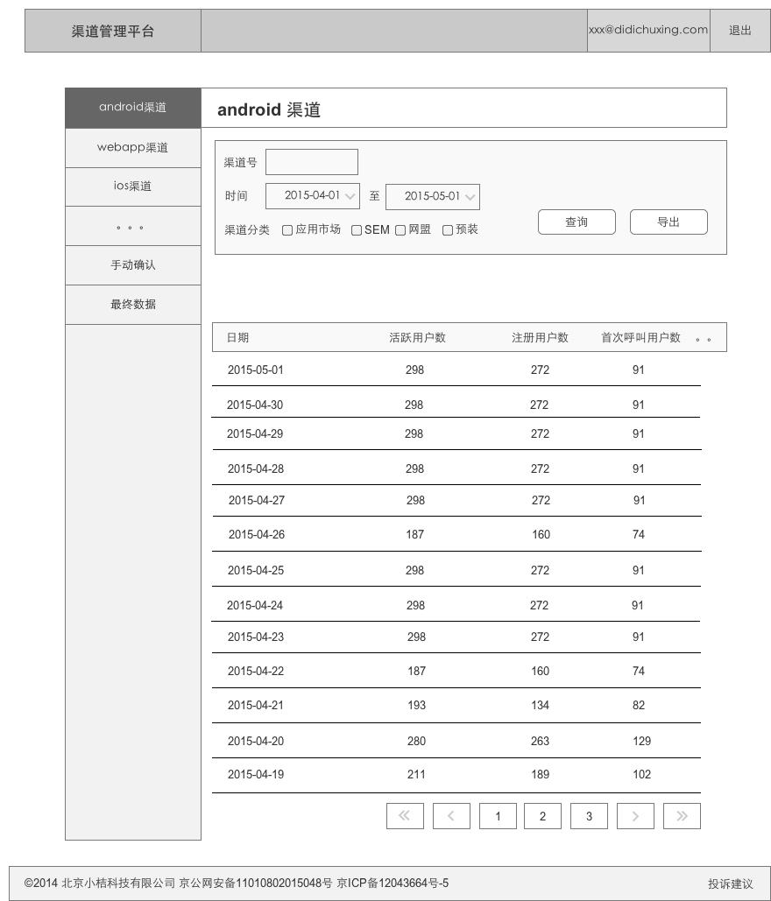

查询单独渠道

用户界面

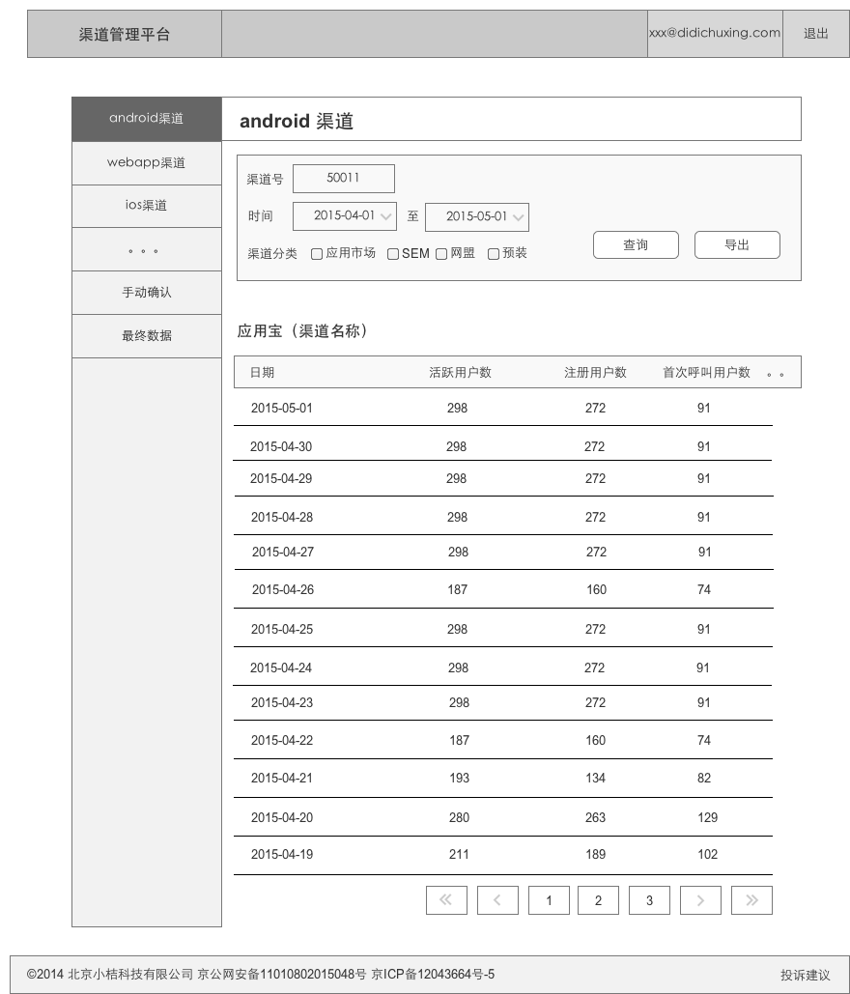

查询分类渠道

用户界面

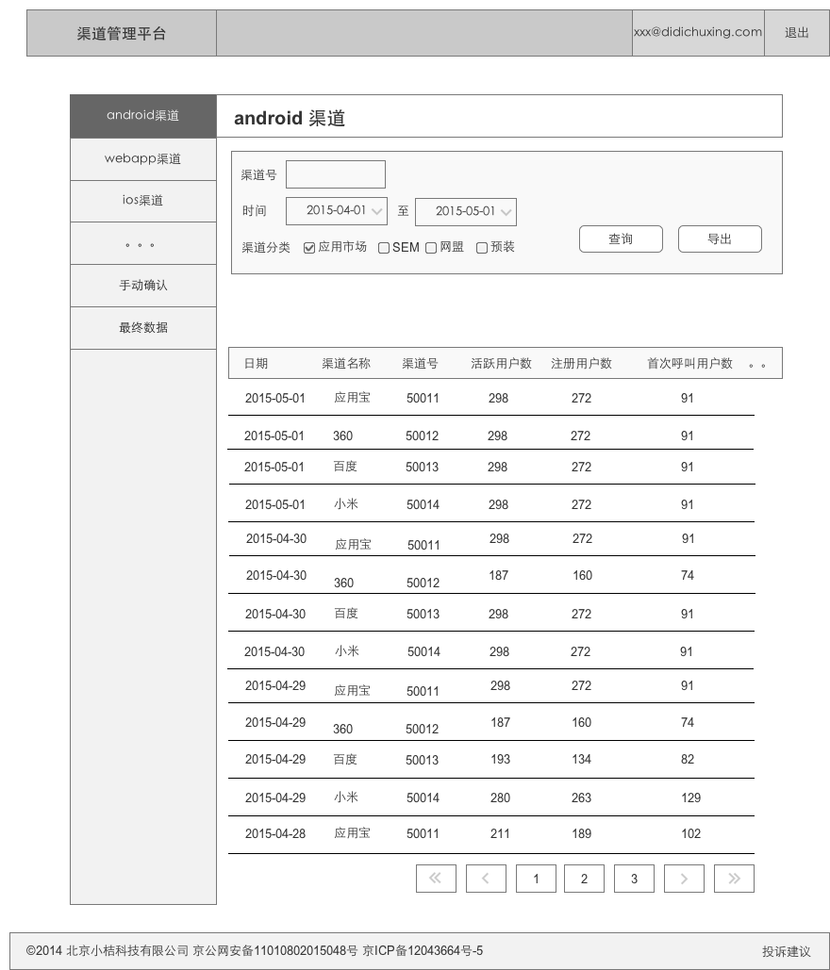

审核

手动确认－BD

用户界面

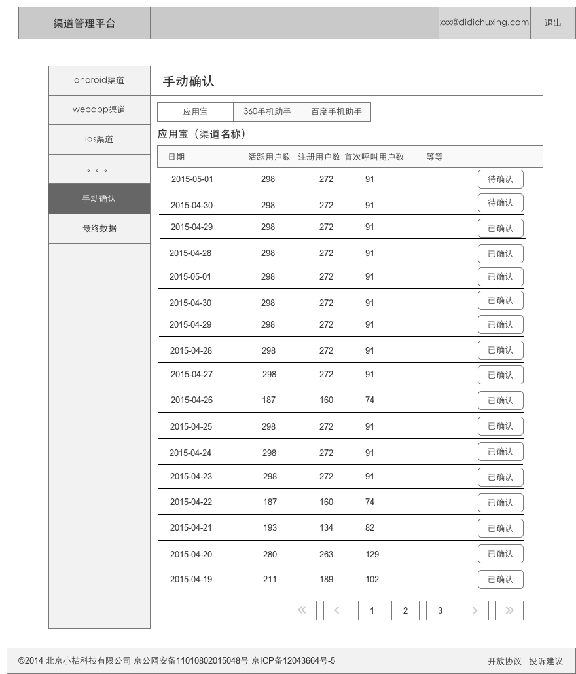

手动确认－leader

用户界面

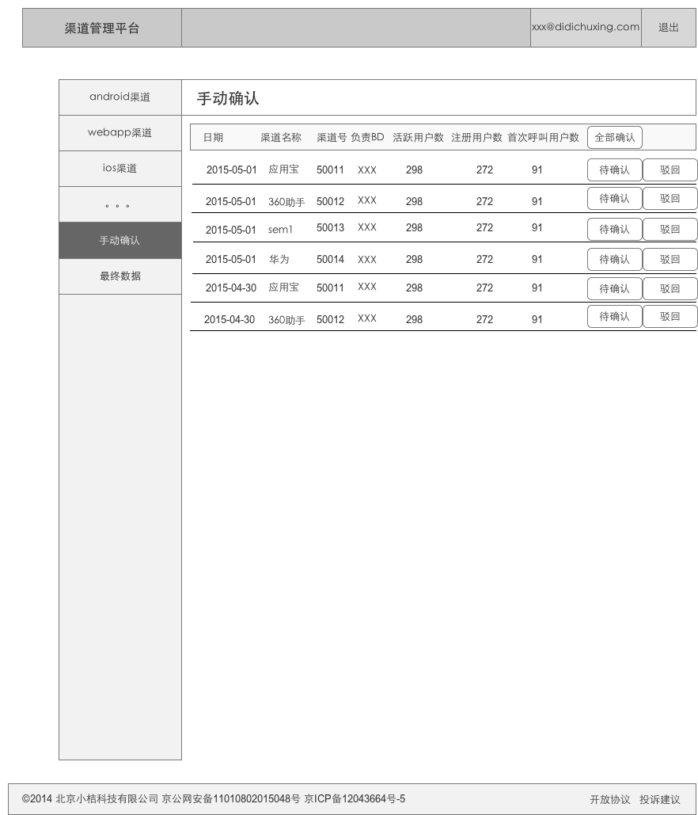

最终数据

最终单独渠道

用户界面

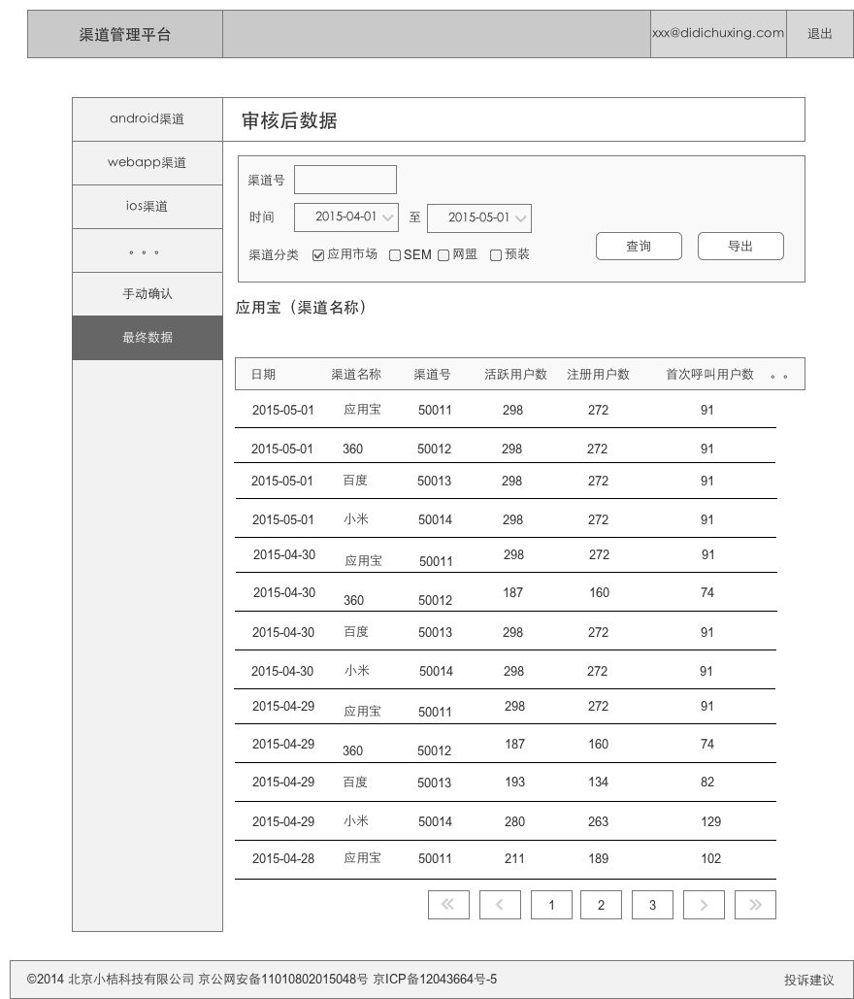

最终分类渠道

用户界面

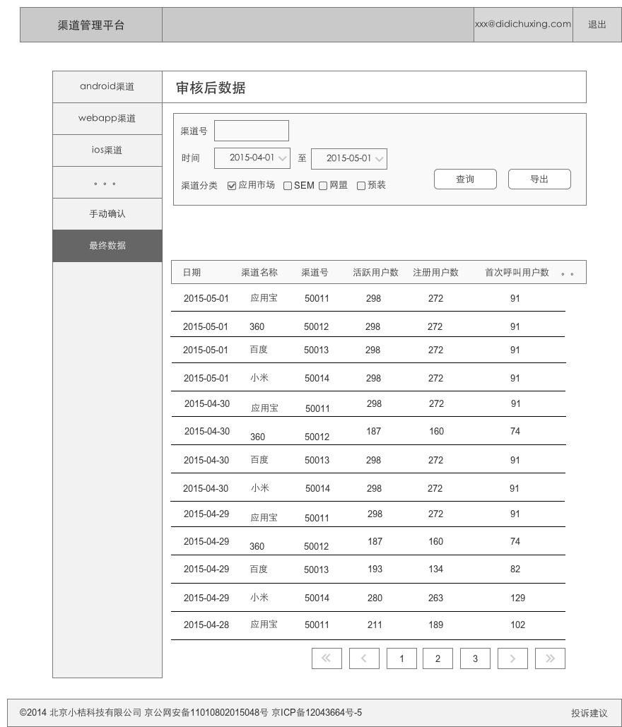

对外展示

登录

用户界面



数据展示

用户界面

